Investigación Arquitectónica del Procesador, Refrigeración y Límites de Hardware.
Integrates: Cabanillas Facundo, Rosales Francisco

- Procesador (CPU)
1. Núcleos e Hilos:
La principal diferencia física y lógica entre un núcleo y un hilo es el primero es una unidad física de procesamiento (hardware real) que ejecutan tareas, mientras que los segundos son secuencias lógicas o virtuales de instrucciones (software) que organizan el trabajo dentro de un núcleo.
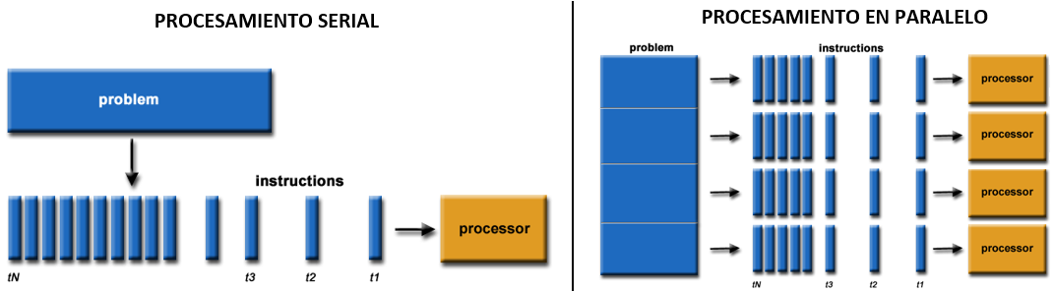
El procesamiento paralelo es la capacidad de un sistema informático de ejecutar varias tareas al mismo tiempo, en lugar de hacerlo secuencialmente. Dentro de de esto está el multithreading, una técnica que le permite al CPU aumentar el rendimiento del núcleo de un procesador sin tener que alterar la frecuencia; y el Hyper-Threading, una tecnología creada por Intel que le permite a un solo núcleo físico funcionar como dos unidades lógicas (Por ej: Intel Core i5-13400, tiene 10 núcleos pero con Hyper-Threading puede manejar 16 hilos)
2. Frecuencia e IPC:
La frecuencia de un procesador indica cuantos ciclos por segundo puede ejecutar.
Se lo clasifica en frecuencia base, que es la velocidad mínima garantizada a la que el procesador puede trabajar estable y continuamente sin forzarse (Por ej.: nuevamente, el Intel Core i5-13400, cuya frecuencia base es cercana a 2.5 GHz); o en frecuencia Turbo/Boost, que es la velocidad máxima que el procesador puede alcanzar automáticamente cuando necesita más rendimiento (el ejemplo anterior puede alcanzar los 4.6 GHz en modo Turbo)
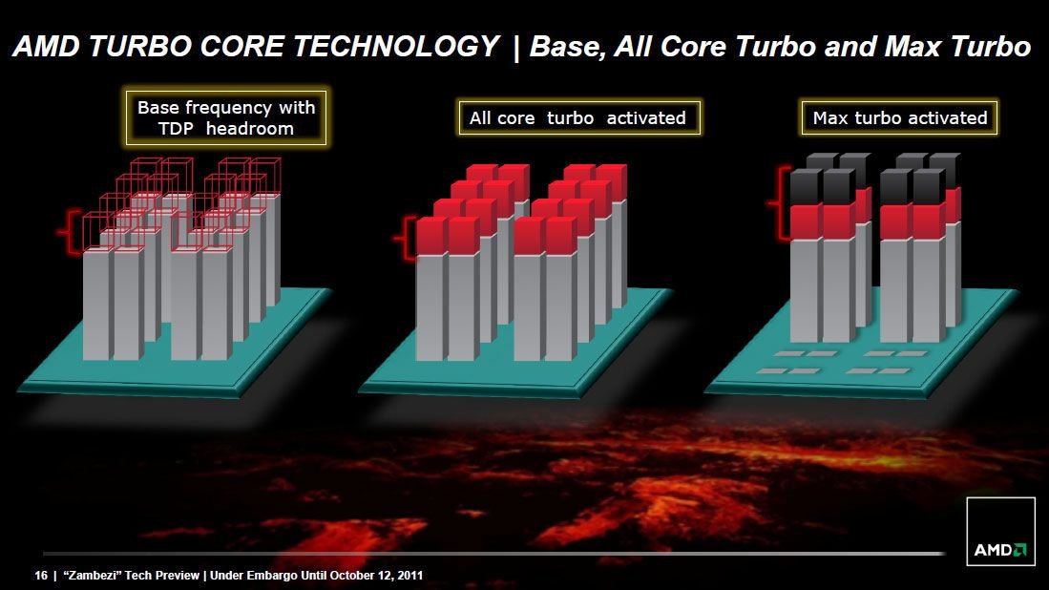
3.
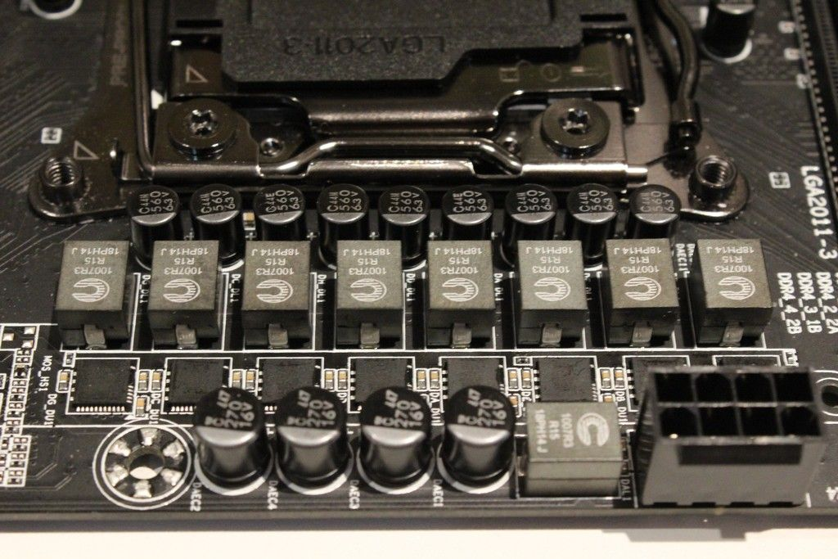
El VRM regula el voltaje que recibe el procesador, asegurando un suministro estable. Está compuesto por MOSFETs, chokes y capacitores. Su calidad influye en la estabilidad del sistema y es clave contar con buena disipación de calor.
Componentes:
MOSFETs: Controlan el paso de corriente.
Chokes (bobinas): Filtran la señal eléctrica.
Capacitores: Estabilizan el voltaje.
Importancia: Un VRM de calidad mejora la estabilidad y permite overclock. Requiere disipación térmica Mediante disipadores.
4. Chipset
El chipset actúa como el centro de control de la placa base, gestionando la comunicación entre los componentes. Determina características como puertos disponibles, compatibilidad y capacidades de expansión.
Funciones:
- Gestiona puertos USB
- Controla almacenamiento
- Define compatibilidad de RAM y CPU
Gamas:
Entrada: menos puertos y funciones.
Alta: soporte para overclock, más líneas PCIe, mayor conectividad.
Ejemplos:
Intel Z790 (alta gama), B760 (media)
AMD X670 (alta gama), B650 (media)
5. Buses de Datos
Los buses de datos permiten la transferencia de información entre componentes. El estándar principal es PCIe, con diferentes carriles (x1, x4, x16). Las ranuras M.2 NVMe utilizan PCIe para lograr altas velocidades de almacenamiento.
PCI Express (PCIe):
x16: GPU
x4 / x1: tarjetas de expansión
M.2 NVMe:
Almacenamiento de alta velocidad.
Usa carriles PCIe directamente.
Mucho más rápido que SATA.

6. Conexiones Internas y Headers
Son los conectores que permiten vincular componentes internos. Incluyen alimentación (ATX 24 pines, EPS), ventiladores (CPU_FAN), almacenamiento (SATA) y conexiones del gabinete como USB, audio y panel frontal.
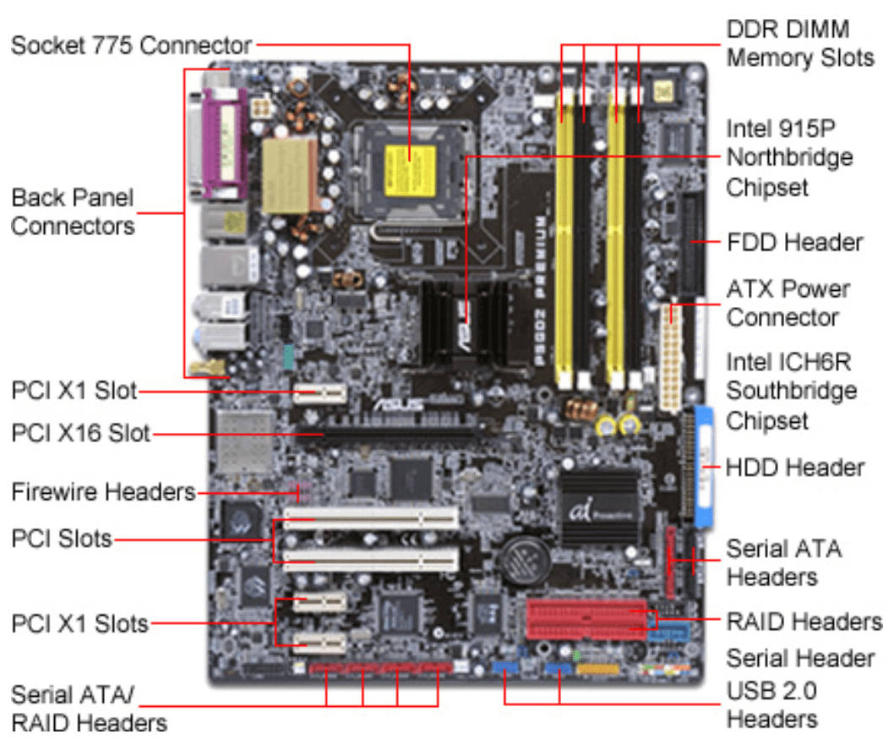
Principales conectores:
ATX 24 pines: alimentación principal.
EPS 8 pines: alimentación del CPU.
F_PANEL: botones y LEDs del gabinete.
CPU_FAN / SYS_FAN: ventiladores.
SATA: discos duros y SSD.
USB Headers: puertos frontales.
F_AUDIO: audio frontal.

